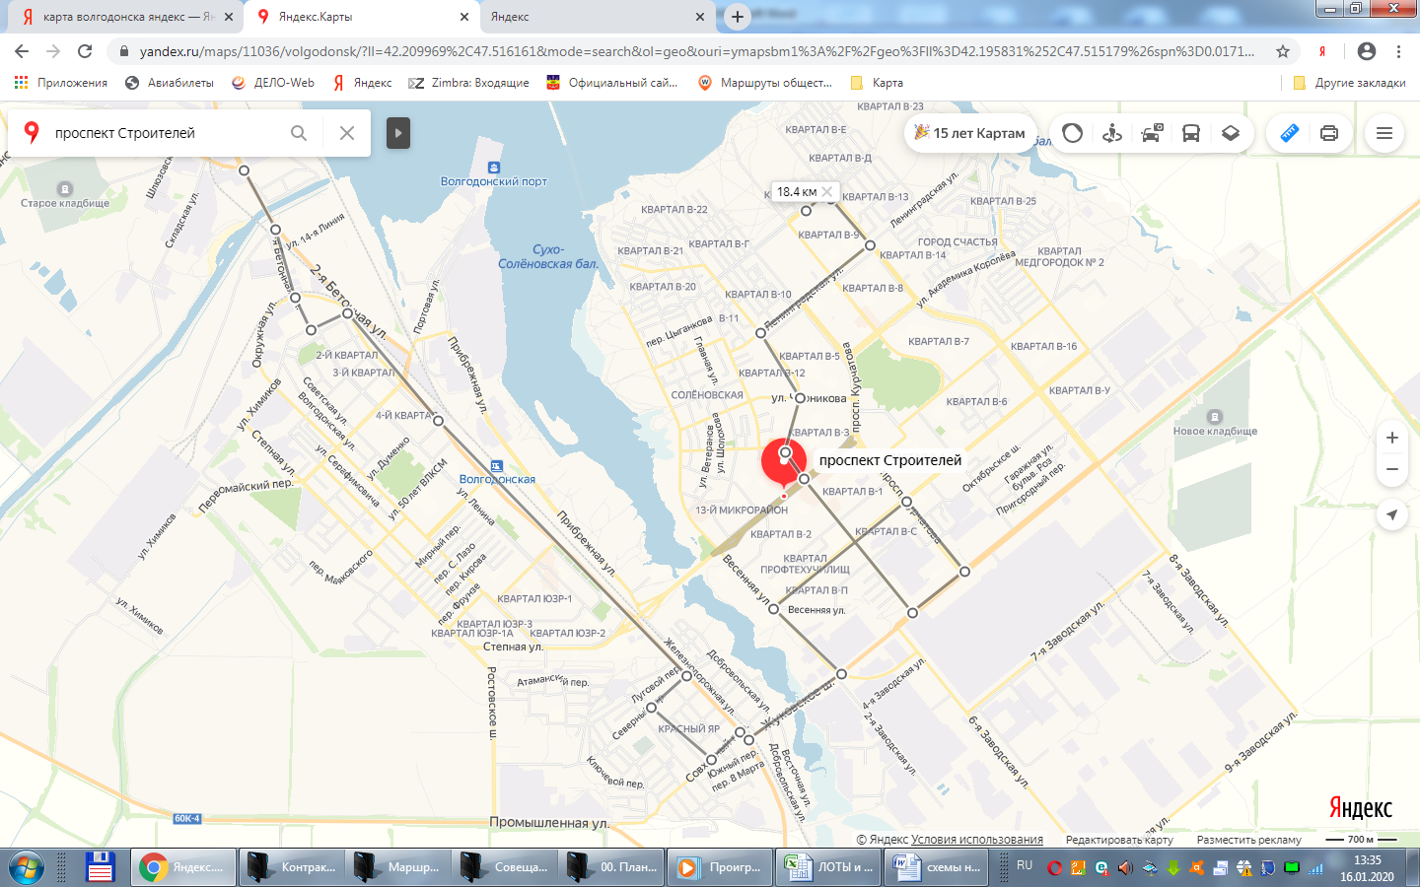
Маршрут № 4 А ул. Бетонная-1 - пер.Почтовый - ул.Морская - ул.Железнодорожная - пер.Северный - ул.Лучезарная - пер.Совхозный - ул.Железнодорожная - Жуковское шоссе - ул.Радужная - ул.Гагарина - пр. Курчатова - Жуковское шоссе - ул. Энтузиастов - ул. Ленинградская –
пр. Мира - пр.Лазоревый – 2 ед. (СВ)

